115 學年度第一學期 八年級 理化 第二次段考
班級：＿＿＿＿ 座號：＿＿ 姓名：＿＿＿＿＿＿ 得分：＿＿
一、單一選擇題（共 20 題，每題 5 分，共 100 分）

1. 小華在教室裡觀察各種波的傳播現象，關於「力學波」與「非力學波」傳播時是否需要介質的敘述，下列何者正確？
(A) 光波與雷射光需要空氣介質傳播，屬於力學波
(B) 電磁波需要介質才能傳播，屬於力學波
(C) 聲波與無線電波均不需要介質即可在真空中傳播
(D) 繩波與水波需要介質傳播，屬於力學波

2. 小明撥動琴弦產生如圖所示之橫波波形，若已知橫軸刻度單位為 cm，縱軸為 cm，則此波的波長與振幅分別為何？
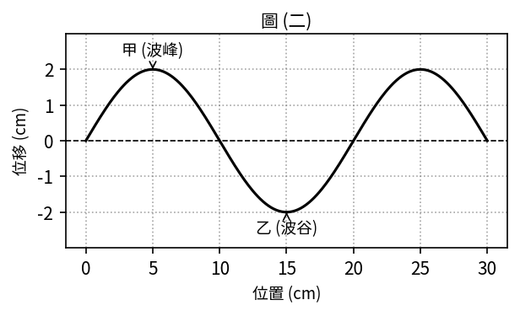
(A) 波長 20 cm，振幅 4 cm
(B) 波長 10 cm，振幅 2 cm
(C) 波長 10 cm，振幅 4 cm
(D) 波長 20 cm，振幅 2 cm

3. 小強在繩波實驗中紀錄甲、乙兩波形，若甲波在 1 秒內產生 2 個完整週期波，乙波在 1 秒內產生 4 個完整週期波，則甲、乙兩波的頻率比與週期比分別為何？
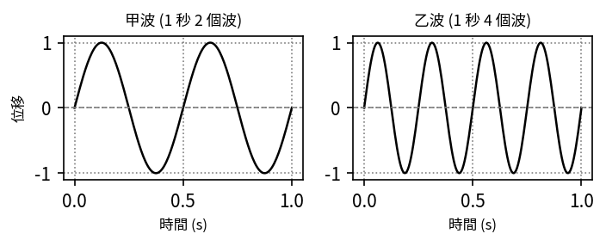
(A) 頻率比 1：2，週期比 2：1
(B) 頻率比 2：1，週期比 1：2
(C) 頻率比 1：2，週期比 1：2
(D) 頻率比 2：1，週期比 2：1

4. 鼓手用力敲擊鼓面時，鼓面附近的空氣會發生振動並向外傳播聲波，關於聲波在空氣中傳播的過程與性質，下列敘述何者正確？
(A) 在真空中敲擊鼓面，聲波傳播速率會達到最高速
(B) 空氣分子的振動方向與聲波前進方向垂直，屬於橫波
(C) 空氣分子振動方向與聲波前進方向平行，屬於縱波
(D) 聲波傳播時會將空氣分子從鼓面一路推送到遠處聽者的耳朵

5. 在乾燥無風的環境下，聲波在不同介質與溫度中的傳播速率有所不同，關於聲波傳播速率的比較，下列何者正確？
(A) 聲波在固體中的傳播速率通常大於在氣體中的傳播速率
(B) 聲波在水中的傳播速率小於在 25℃ 空氣中的傳播速率
(C) 0℃ 的空氣中聲波傳播速率大於 15℃ 的空氣中聲波傳播速率
(D) 聲波在真空中傳播的速率等於光速，約每秒 30 萬公里

6. 小玲對著遠處高峻的山壁大喊一聲，過了一段時間後聽到了自己的回聲，關於聲波反射形成回聲的相關現象，下列敘述何者正確？
(A) 聲波遇到障礙物返回原介質稱為反射，回聲的聲速與原聲波相同
(B) 超聲波是指響度超過 100 分貝，人耳會感到疼痛的強烈聲音
(C) 人類耳朵能聽到的聲音頻率範圍高達 30,000 Hz 以上
(D) 聲波發生反射後，其傳播頻率與波長都會增加變大

7. 探測船停泊於海面上，利用聲納向海底垂直發射超聲波以測量海底深度，若海水中的聲速為 1500 m/s，發射至接收到回聲歷時 2 秒，則該處海底深度為何？
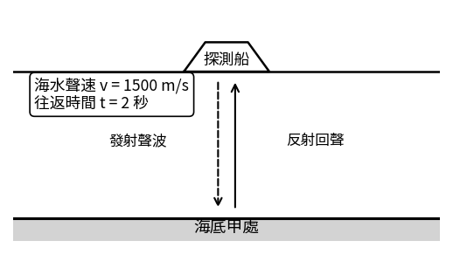
(A) 2250 公尺
(B) 2000 公尺
(C) 1500 公尺
(D) 3000 公尺

8. 公視新聞 2026/8/5 報導：高雄環保局執行寧靜專案，2 天查獲 45 起機車噪音超標，共開罰約 6 萬元。若機車排氣管發出過大噪音，關於該聲音特性的敘述何者正確？
(A) 噪音的分貝數提高，代表該聲波在空氣中傳播的波長變長
(B) 噪音的分貝數越高，代表聲波振動的振幅越大、響度越大
(C) 噪音超標代表該聲波的振動頻率過高，屬於超聲波範圍
(D) 改裝排氣管發出的噪音波速顯著高於原廠排氣管的聲速

9. 小明進行「實驗3-1聲音的變化」，在相同的試管甲與乙倒入不同水量的水（甲管水位高，乙管水位低）。當對兩試管口吹氣時，關於聲音高低之比較，下列何者正確？
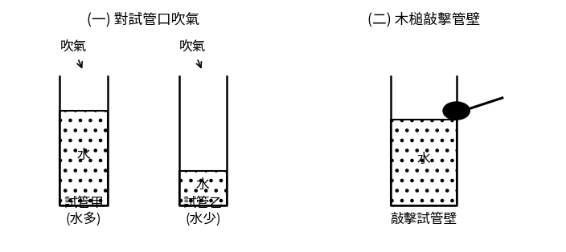
(A) 甲管內空氣柱較短，吹氣時振動頻率較高，發出的音調較高
(B) 乙管內空氣柱較長，吹氣時振動頻率較高，發出的音調較高
(C) 用手撥動彈性較鬆的橡皮筋，發出的聲音音調會比緊繃時高
(D) 對試管口吹氣時，水量越多的試管發出的吹氣音調越低

10. 小華使用示波器觀察音叉發出的聲波波形，獲得甲、乙兩聲波波形如圖所示，則關於甲、乙兩聲波特性的比較，下列何者正確？
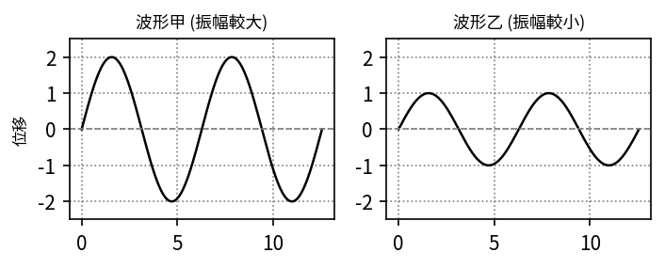
(A) 甲聲波的音調比乙聲波高，響度相同
(B) 甲聲波的波速比乙聲波快 2 倍
(C) 乙聲波的波長與頻率均大於甲聲波
(D) 甲聲波與乙聲波音調相同，但甲聲波的響度較大

11. 小明利用紙杯與針孔進行「針孔成像」實驗，於紙屏上觀察到燭火的倒立實像，關於針孔成像的原理與特性，下列敘述何者正確？
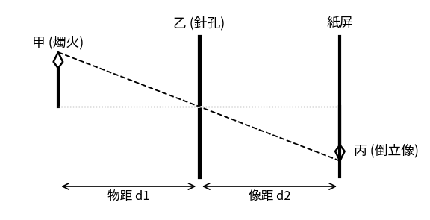
(A) 針孔成像是因為光在同種均勻介質中沿直線前進所致
(B) 針孔成像現象是利用光線發生折射所產生的成像
(C) 針孔越小，紙屏上形成的影像越亮且越模糊
(D) 針孔成像會形成左右相反、上下倒立的虛像

12. 舞台上的演員穿著紅色衣服，當聚光燈白光照射在演員身上時，台下的觀眾能夠清晰看到紅色的衣服，關於觀眾看見演員衣服的科學機制，下列敘述何者正確？
(A) 白光照射到紅衣發生折射，穿透衣服後進入觀眾眼睛
(B) 紅色衣服自己會發光，光線直接沿直線前進進入觀眾眼睛
(C) 白光照射到紅衣發生反射，紅色光被反射後進入觀眾眼睛
(D) 聚光燈發出的光線直接在空氣中發生折射後進入觀眾眼睛

13. 光線斜射至平面鏡發生反射，若已知入射光線與法線的夾角（入射角）為 30°，則下列關於反射定律與光的反射敘述何者正確？
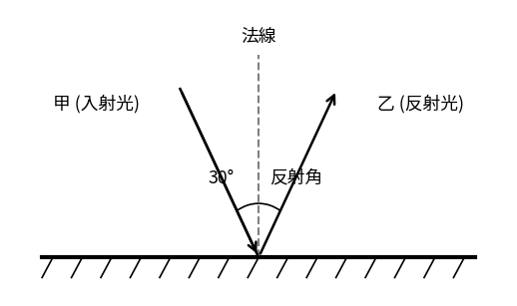
(A) 反射角等於 60°，且入射光線與鏡面垂直
(B) 反射角等於 30°，且入射線與反射線位於法線兩側
(C) 光線沿原路徑逆向射入時，會發生折射而偏離法線
(D) 若改將入射角增大為 45°，則反射角會保持 30° 不變

14. 阿芳站在平面鏡前 2 公尺處照鏡子，可以在鏡中看見自己清晰的影像，關於平面鏡成像的性質與應用，下列敘述何者正確？
(A) 當阿芳向後退離平面鏡 1 公尺時，鏡中的影像會隨之變小
(B) 阿芳在鏡中的像是實際光線會聚形成的正立放大實像
(C) 道路轉彎處常設置凹面鏡，目的是為了擴大駕駛的觀察視野
(D) 阿芳在鏡中的像是正立虛像，像與平面鏡的距離為 2 公尺

15. 雷射光由空氣斜射入水中時，光線在介質交界面發生偏折，若已知空氣中的入射角為 45°，則下列關於光的折射現象敘述何者正確？
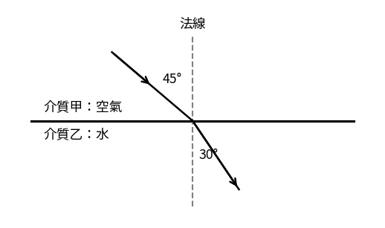
(A) 光由空氣進入水中時傳播速率變快，折射角大於 45°
(B) 光由空氣斜射入水中時傳播速率變慢，折射角小於 45°
(C) 光由空氣進入水中時傳播速率變慢，折射線偏離法線
(D) 折射光線與入射光線會位於法線的同一側

16. 小華進行「實驗4-1透鏡成像」，將焦距 10 cm 的凸透鏡固定於光具座上。若將蠟燭置於透鏡前 25 cm 處，移動紙屏直到出現最清晰的像，則紙屏上的成像性質為何？
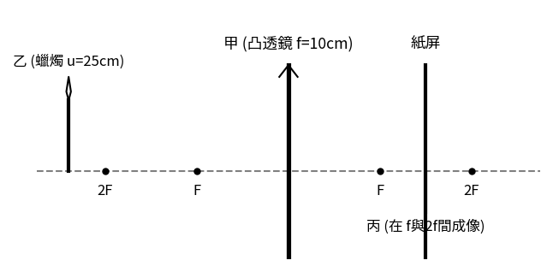
(A) 正立放大的虛像
(B) 倒立縮小的實像
(C) 倒立放大的實像
(D) 正立縮小的虛像

17. 複式顯微鏡是生物學與理化實驗常用的光學儀器，由物鏡與目鏡兩組凸透鏡組合而成，關於複式顯微鏡的成像原理，下列敘述何者正確？
(A) 反光鏡使用凹面鏡時，會使射入的光線發散而降低視野亮度
(B) 觀察到的最終影像為正立放大的實像
(C) 觀察到的最終影像為上下顛倒、左右相反的放大虛像
(D) 標本經物鏡一次折射後，直接在眼睛視網膜上成倒立縮小實像

18. 小明看遠處物體時，影像聚焦落於視網膜前方而看不清遠物（近視眼），關於眼睛成像與近視眼矯正方法，下列敘述何者正確？
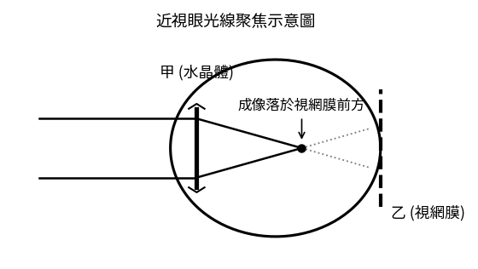
(A) 眼睛的水晶體相當於一個凹透鏡，可將光線發散成像
(B) 近視眼是由於水晶體焦距過短，應配戴凸透鏡進行矯正
(C) 配戴適當焦距的凹透鏡使光線適度發散，使影像重新聚焦於視網膜上
(D) 遠視眼看近處不清楚，應配戴凹透鏡來發散光線矯正

19. 牛頓利用三稜鏡將太陽光（白光）分散成紅、橘、黃、綠、藍、靛、紫等七彩連續光帶，關於「光的色散」與「光的三原色」，下列敘述何者正確？
(A) 當紅光、綠光與藍光以相同強度混合時會呈現黑色
(B) 色散現象證明太陽光是由多種單色光混合而成的複色光
(C) 紫色光在三稜鏡中的折射程度比紅色光小
(D) 光的三原色是指紅、黃、藍三種顏色的顏料

20. 小玲在暗室中用藍色光照射一張綠色卡紙，結果發現卡紙呈現黑色，關於不透明體與透明體呈現顏色的機制，下列敘述何者正確？
(A) 綠色卡紙呈現黑色是因為它吸收了藍色光且反射了紅光
(B) 透明體呈現的顏色是由它所吸收的色光種類決定的
(C) 綠色玻璃紙只允許紅光穿透，會吸收綠光與藍光
(D) 不透明體呈現的顏色是由它所反射的色光種類決定的

115 學年度第一學期 八年級 理化 第二次段考【教師專用卷】
一、雙向細目表
章節／節次 | 記憶 | 理解 | 應用 | 小計 | 題號
3-1 波的傳播與特性 | 1 | 1 | 1 | 3 | 第 1、2、3 題
3-2 聲波的產生與傳播 | 1 | 1 | 0 | 2 | 第 4、5 題
3-3 聲波的反射與超聲波 | 0 | 1 | 1 | 2 | 第 6、7 題
3-4 多變的聲音 | 0 | 1(時事) | 2(實驗) | 3 | 第 8、9、10 題
4-1 光的傳播 | 1 | 1 | 0 | 2 | 第 11、12 題
4-2 光的反射與面鏡 | 0 | 1 | 1 | 2 | 第 13、14 題
4-3 光的折射與透鏡 | 0 | 1 | 1(實驗) | 2 | 第 15、16 題
4-4 光學儀器 | 1 | 1 | 0 | 2 | 第 17、18 題
4-5 光與顏色 | 1 | 1 | 0 | 2 | 第 19、20 題
合計 | 6 題 | 9 題 | 5 題 | 20 題 | 第 1 ～ 20 題

二、標準答案速查表
題號 | 1 | 2 | 3 | 4 | 5 | 6 | 7 | 8 | 9 | 10
答案 | D | D | A | C | A | A | C | B | A | D
題號 | 11 | 12 | 13 | 14 | 15 | 16 | 17 | 18 | 19 | 20
答案 | A | C | B | D | B | B | C | C | B | D

三、試題解析與學生迷思診斷
【第 1 題】 答案：D ｜出處：自然八上_第3章_波動與聲音_上傳版.pdf，第76頁
‧考的觀念：力學波與非力學波傳播時是否需要介質的分類
‧解析：繩波與水波需介質傳播，屬力學波；電磁波與光波不需介質，屬非力學波；聲波需要介質才能傳播。
‧會考/常見迷思解析：學生常誤以為電磁波或光波傳播也需要空氣介質（會考 113-18 題迷思）。
【第 2 題】 答案：D ｜出處：自然八上_第3章_波動與聲音_上傳版.pdf，第78、80頁
‧考的觀念：波長與振幅的圖表判讀
‧解析：一個完整波形長度為 20 cm（波長），波峰偏離平衡位置最大距離為 2 cm（振幅）。
‧會考/常見迷思解析：常將波峰至波谷的垂直距離（4 cm）誤認為振幅，或將半波長誤認為全波長。
【第 3 題】 答案：A ｜出處：自然八上_第3章_波動與聲音_上傳版.pdf，第78-79頁
‧考的觀念：頻率與週期的定義及倒數關係
‧解析：甲頻率 2 Hz、乙頻率 4 Hz，頻率比 1：2；週期 T=1/f，週期比為倒數比 2：1。
‧會考/常見迷思解析：常忽略頻率與週期互為倒數關係，誤以為週期比與頻率比相同。
【第 4 題】 答案：C ｜出處：自然八上_第3章_波動與聲音_上傳版.pdf，第81-82頁
‧考的觀念：聲波為空氣介質平行振動的縱波
‧解析：聲波在空氣中傳播時介質振動方向與波前進方向平行，屬縱波；介質只在原地往復振動不隨波移走。
‧會考/常見迷思解析：常誤以為聲波會把空氣分子一路推送到遠處耳朵，或誤認為聲波是橫波。
【第 5 題】 答案：A ｜出處：自然八上_第3章_波動與聲音_上傳版.pdf，第83-84頁
‧考的觀念：聲波傳播速率與介質、溫度的關係
‧解析：聲速一般為固體＞液體＞氣體，且溫度越高聲速越快，真空中無法傳播聲音。
‧會考/常見迷思解析：常誤以為真空中聲音能以光速傳播，或誤以為溫度越低聲速越快。
【第 6 題】 答案：A ｜出處：自然八上_第3章_波動與聲音_上傳版.pdf，第85、87頁
‧考的觀念：回聲反射性質與人耳聽覺頻率範圍
‧解析：回聲在同介質傳播聲速不變；超聲波指頻率高於 20,000 Hz 的聲波而非高分貝聲音（會考 112-28 題迷思）。
‧會考/常見迷思解析：混淆「超聲波（頻率＞20000Hz）」與「高響度分貝」，或誤以為反射後聲速會變慢。
【第 7 題】 答案：C ｜出處：自然八上_第3章_波動與聲音_上傳版.pdf，第88頁
‧考的觀念：聲納測深計算（需扣除往返時間一半）
‧解析：單程時間為 1 秒，深度 = 1500 m/s × 1 s = 1500 公尺。
‧會考/常見迷思解析：直接用往返總時間 2 秒計算（1500×2=3000），忘記聲音來回走了兩趟距離。
【第 8 題】 答案：B ｜出處：機車噪音提高罰則7月上路高雄2天查獲45起、開罰6萬元 - 公視新聞
‧考的觀念：聲音響度與分貝（dB）的物理意義
‧解析：分貝衡量響度大小，由聲波振幅決定；波速由介質決定，頻率決定音調。
‧會考/常見迷思解析：誤以為噪音很大聲是因為波速極快或頻率為超聲波。
【第 9 題】 答案：A ｜出處：自然八上_第3章_波動與聲音_上傳版.pdf，第90-91、134頁
‧考的觀念：吹試管時振動空氣柱與音調的關係
‧解析：吹試管時振動介質為管內空氣柱，水位高的甲管空氣柱短，振動頻率高、音調高。
‧會考/常見迷思解析：混淆「吹氣（空氣柱振動）」與「敲擊（水與玻璃管振動）」的發聲介質主體。
【第 10 題】 答案：D ｜出處：自然八上_第3章_波動與聲音_上傳版.pdf，第89、92-93頁
‧考的觀念：由示波器波形判讀音調（頻率）與響度（振幅）
‧解析：甲乙相同時間波數相同，頻率/音調相同；甲波垂直高度（振幅）較大，響度較大。
‧會考/常見迷思解析：誤以為振幅大代表波速較快，或混淆振幅（響度）與頻率（音調）。
【第 11 題】 答案：A ｜出處：自然八上_第4章_光與色_上傳版.pdf，第104、106-107頁
‧考的觀念：光的直線前進與針孔成像（實像）性質
‧解析：針孔成像是光直線前進形成的倒立實像；針孔越小影像越清晰但亮度越暗。
‧會考/常見迷思解析：誤以為針孔成像屬折射現象，或誤認為形成的像是虛像。
【第 12 題】 答案：C ｜出處：自然八上_第4章_光與色_上傳版.pdf，第105、108頁
‧考的觀念：看見不透明物體的機制為光線反射（會考 112-20 題迷思）
‧解析：非光源不透明物體反射特定色光進入眼睛，紅衣反射紅光吸收其他光。（112會考第20題學生常誤選折射）。
‧會考/常見迷思解析：112會考高頻迷思：混淆反射與折射，誤以為光照射不透明物體是發生折射。
【第 13 題】 答案：B ｜出處：自然八上_第4章_光與色_上傳版.pdf，第108頁
‧考的觀念：反射定律（入射角等於反射角，分居法線兩側）
‧解析：反射角與入射角恆相等（30°），兩線位在法線兩側。
‧會考/常見迷思解析：誤將光線與鏡面夾角（60°）當作入射角，或誤以為反射角固定不變。
【第 14 題】 答案：D ｜出處：自然八上_第4章_光與色_上傳版.pdf，第109-110、113頁
‧考的觀念：平面鏡成像性質（物距等於像距、相等大小正立虛像）與凸面鏡應用
‧解析：平面鏡成正立相等虛像，像距=物距=2公尺；轉彎處設凸面鏡擴大視野。
‧會考/常見迷思解析：誤以為後退時鏡中影像會變小，或誤將轉彎處的安全鏡當成凹面鏡。
【第 15 題】 答案：B ｜出處：自然八上_第4章_光與色_上傳版.pdf，第114-115頁
‧考的觀念：光的折射原理（光速慢的介質折射角小，偏向法線）
‧解析：光入水光速變慢，折射光線偏向法線，折射角小於入射角（45°）。
‧會考/常見迷思解析：誤以為進入水中光速變快，或誤將偏向法線記成偏離法線。
【第 16 題】 答案：B ｜出處：自然八上_第4章_光與色_上傳版.pdf，第120-122、135頁
‧考的觀念：凸透鏡成像規律（物距 u=25cm > 2f=20cm 成倒立縮小實像，會考 113-36 題迷思）
‧解析：物距 25 cm（＞2f），在右側 f～2f 之間成倒立縮小實像。（113會考36題迷思：混淆光線會聚點與焦距）。
‧會考/常見迷思解析：113會考高頻迷思：混淆焦距定義與發散/會聚光路，誤選放大實像或虛像。
【第 17 題】 答案：C ｜出處：自然八上_第4章_光與色_上傳版.pdf，第126頁
‧考的觀念：複式顯微鏡兩組凸透鏡之成像性質
‧解析：物鏡成倒立放大實像，目鏡再放大成上下顛倒左右相反放大虛像。
‧會考/常見迷思解析：誤以為最終看到的影像是實像，或誤以為凹面鏡會使光線發散。
【第 18 題】 答案：C ｜出處：自然八上_第4章_光與色_上傳版.pdf，第127-128、133頁
‧考的觀念：眼睛水晶體透鏡性質與近視眼配戴凹透鏡矯正原理
‧解析：水晶體相當於凸透鏡，近視聚焦於視網膜前方，需配戴凹透鏡發散光線矯正。
‧會考/常見迷思解析：混淆凸透鏡與凹透鏡用途，誤以為近視眼需戴凸透鏡矯正。
【第 19 題】 答案：B ｜出處：自然八上_第4章_光與色_上傳版.pdf，第129頁
‧考的觀念：光的色散與光的三原色（紅綠藍）
‧解析：太陽光經稜鏡折射分散證實白光為複色光；光的三原色為紅、綠、藍，三色混光呈白光。
‧會考/常見迷思解析：混淆光的三原色（紅綠藍）與顏料三原色（紅黃藍），或誤以為紫光折射角比紅光小。
【第 20 題】 答案：D ｜出處：自然八上_第4章_光與色_上傳版.pdf，第130-131頁
‧考的觀念：物體顏色決定機制（不透明體看反射，透明體看透過）
‧解析：不透明體顏色由反射色光決定，綠卡紙只反射綠光，藍光被吸收無光反射故呈黑色。
‧會考/常見迷思解析：誤以為物體呈現的顏色是由吸收的顏色決定，或誤以為綠色玻璃紙透紅光。

